REFLECTOR 2

1. 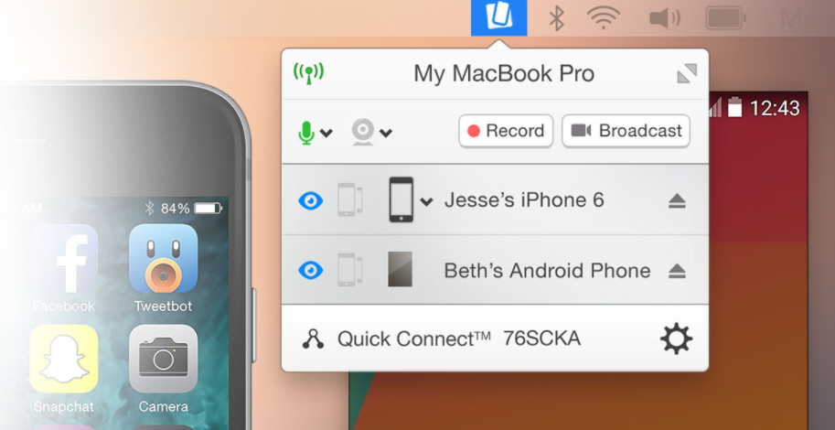Giới thiệu  
   Reflector là phần mềm chia sẻ màn hình và Streaming video giữa điện thoại với máy tính cá nhân. Không chỉ kế nối một thiết bị mà Reflector còn cho phép người dùng kết nối với nhiều thiết bị điện thoại khác nhau cùng lúc. Reflector còn có thể chia sẻ thông qua bộ thu tín hiệu Google Cast.

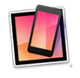

1. 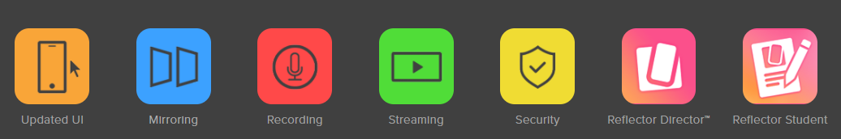Các chức năng chính  
     
   1. 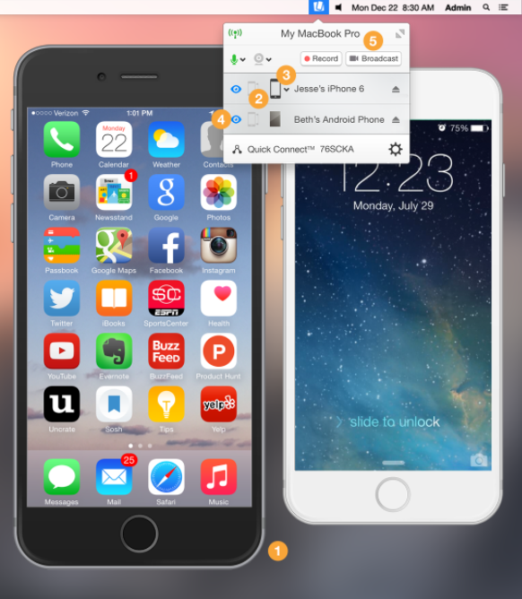Điều khiển thiết bị  
      Bộ điều khiển của Reflector 2 cho phép quản lý các thiết bị điện thoại một cách dễ dàng như đổi khung hình, phóng lớn, hiện ẩn.  
      1. Giao diện:  
         Khi nhiều thiết bị kết nối cùng lúc, Reflector sẽ tự động phân bố vị trí hợp lý để người dùng có thể trải nghiệm tốt phần mềm.
      2. Nhấn mạnh:  
         Đem lại sự chú ý trên màn hình khi có nhiều thiết bị kết nối cùng lúc.
      3. Khung hình:  
         Người dùng có thể chọn khung hình điện thoại để mang lại sự giống nhau với chiếc điện thoại đang dùng, tạo sự chuyên nghiệp.
      4. Hiện & ẩn thiết bị:  
         Không cần thiết phải hiện tất cả thiết bị đang kết nối. Đơn giản chỉ việc ẩn một thiết bị mà không cần ngắt kết nối và hiện lại sau đó mà không cần phải kết nối lại lần nữa (như chức năng minimize cửa sổ của Microsoft Windows).
      5. Chế độ toàn màn hình:   
         Bật chế độ toàn màn hình để loại bỏ sự sao nhãn từ các ứng dụng khác trên Desktop.
   2. 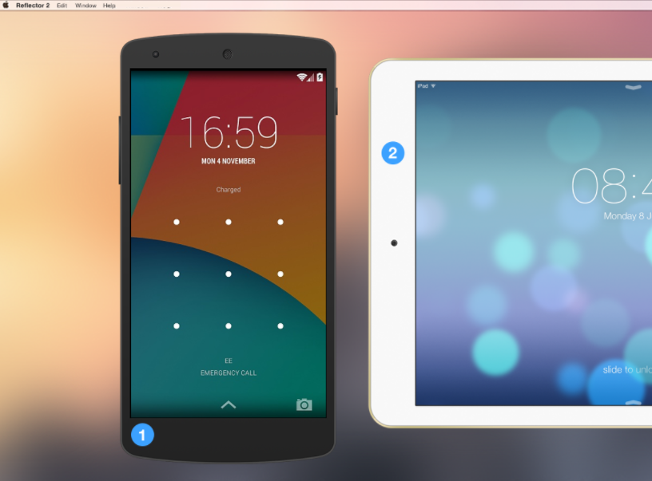Kết nối Real-time  
        
      Kết nối không dây tới điện thoại của bạn mà Reflector có thể đáp ứng với tốc độ lên tới 60 fps.  
        
        
        
        
        
        
        
        
        
        
        
        
        
        
        
        
        
        
        
        
        
      1. Mirroring Android với Google Cast  
         Sử dụng Google Cast trên điện thoại của bạn để bật chức năng chia sẻ màn hình hoặc sử dùng Google Home Application để kết nối.
      2. Kết nối thiết bị của Apple  
         Reflector có thể kết nối tới tất cả các thiết bị của Apple bao gồm iPhone, iPad, iPod. Với chức năng Airplay của Apple, người dùng có thể kết nối tới PC một cách dễ dàng mà không cần tới cáp dữ liệu.

* 1. Quay phim màn hình  
     Không những chia sẻ màn hình, Reflector còn thu lại video các thao tác trên màn hình di dộng của bạn. Tạo nên những video demo ứng dụng, kèm theo hướng dẫn và kể cả việc ghi âm lại giọng nói của bạn khi demo.  
       
     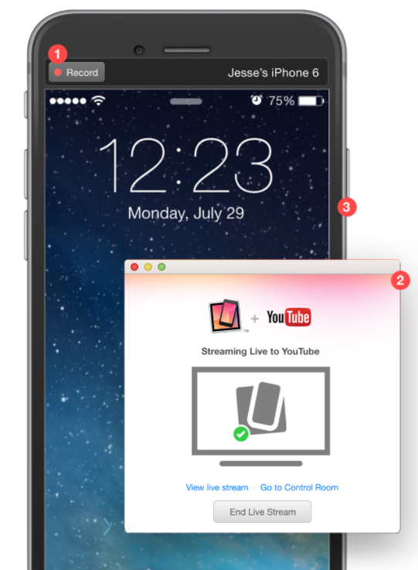  
     1. Ghi âm bằng Voice-over  
        Kết hợp âm thanh từ microphone, tạo nên những video demo hữu ích cho người dùng.
     2. Live stream youtube  
        Cho phép người dùng tạo video trực tuyến lên Youtube
     3. Webcam Video  
        Cho phép người dùng ghi hình bằng camera trước
     4. Ghi hình nhiều thiết bị cùng lúc
  2. Stream video  
     Đi kèm với chia sẻ màn hình, Reflector còn cho phép người dùng Steam video, xem hình ảnh từ ứng dụng điện thoại lên màn hình Laptop, Google Cast, PC. Đưa video và hình ảnh lên màn hình rộng. Mang lại cho người dùng như đang xem phim rạp.   
     1. Steam hình và video:  
         Chia sẻ hình và video từ điện thoại hay máy tính bản
     2. Stream chỉ với âm thanh : Music player

* 1. Bảo mật  
     Reflector 2 được thiết kế với tính năng bảo mật cao. Một số lựa chọn sẽ chống các kết nối lạ. Ngăn cấm việc kết nối mà không có sự cho phép.  
     1. Kết nối nhanh:  
         Kết nối nhanh với mã code
     2. 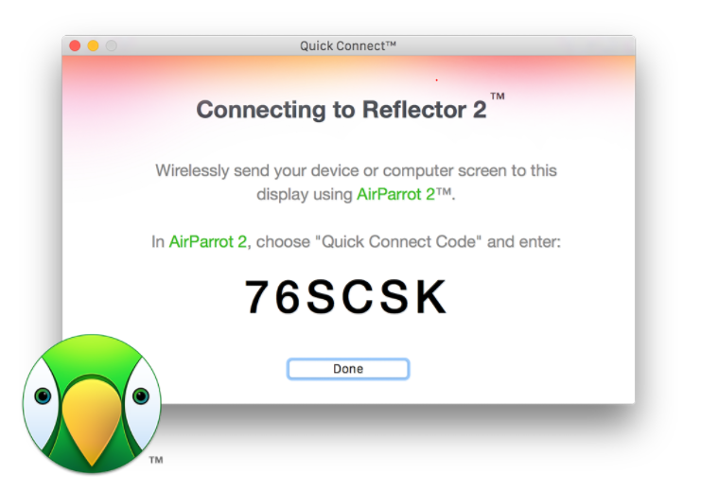Nhập code trên màn hình
     3. Khi nhập code người dùng có thể lưu lại để khỏi phải nhập lần nữa
  2. 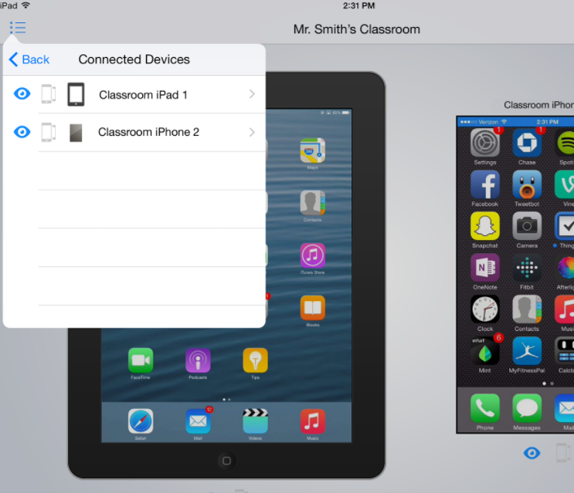Reflector cho IOS  
     Reflector Student cho IOS là một sản phẩm đi kèm với Reflector 2. Dùng application này để kết nối không dây tới máy tính của bạn. Với các chứng năng chính Hiện ẩn, phóng lán, đổi khung hình, xem trước thiết bị.